**Лабораторна робота №7.**

**Тема:**   «Дослідження принципів роботи із зовнішніми пристроями»

**Зміст роботи:**

*Дослідити принципи роботи зовнішніх пристроїв. Навчитися програмувати зовнішні пристрої, керувати ними. Виконувати роботу із дисплеєм, клавіатурою та таймерами.*

|  |  |  |
| --- | --- | --- |
| **Адреса** | **Команда** | **Примітка** |
| **Мнемокод** | **Опис дії** |
| Перша частина – основна функція | | |
| 000 | **MAIN:CALL RES** | **Викликає функцію очистки дисплея в головній функції** |
| 001 | **CALL KEY** | Виеликає функцію введення з клавіатури |
| 002 | **CALL TIM** | Викликає таймер |
| 003 | **RD R0** | Читає регістр R0 |
| 004 | **SUB #226** | Перевірка на букву в |
| 005 | **JNZ ZERO** | Якщо не буква в, викликаємо функцію 0 |
| 006 | **CALL NA** | Викликає функцію виведення |
| 007 | **CALL TIM** | Викликає таймер |
| 008 | **JMP MAIN** | Якщо не 0, викликаємо функцію MAIN |
| Друга частина – функція ZERO | | |
| 009 | **ZERO:RD R0** | Читаю регістр R0 |
| 010 | **SUB #48** | Перевірка на введення 0 |
| 011 | **JNZ MAIN** | Якщо не 0, викликаємо ноловну функцію |
| 012 | **CALL END** | Викликаємо функцію END |
| 013 | **HLT** | Завершення програми |
| Третя частина – функція введення з клавіатури | | |
| 014 | **KEY:RD #10** | для встановлення прапора Е (ввімкнути) в регістрі CR |
| 015 | **OUT 1** | включити клавіатуру |
| 016 | **OUT 11** | включаємо дисплей |
| 017 | **RD #11** | для встановлення прапора |
| 018 | **OUT 11** | Автоінкремента |
| 019 | **RD #103** | Передаємо в контролер такий код команди: |
| 020 | **OUT 1** | Посимвольний ввід |
| 021 | **M2: IN 2** | Перевірка натискання клавіши – прапор готовий |
| 022 | **JZ M2** | Очікування коли прапорець вкаже на наявність символу |
| 023 | **IN 0** | Зчитуємо символи з клавіатури в акумулятор |
| 024 | **WR R0** | Записуємо в регістр R0 |
| 025 | **OUT 10** | передаємо ASCII-код символу на дисплей для відображення |
| 026 | **RET** | Повернення у точку виклику |
| Четверта частина – функція очистки дисплея | | |
| 027 | **RES: RD #101** | Читаю налаштування дисплея |
| 028 | **OUT 11** | Завантажую в дисплей |
| 029 | **RD #102** | Читаю налаштування дисплея |
| 030 | **OUT 11** | Завантажую в дисплей |
| 031 | **RD #011** | Читаю налаштування дисплею |
| 032 | **OUT 11** | Завантажую в дисплей |
| 033 | **RET** | Повернення у точку виклику |
| П’ята частина – функція виведення | | |
| 034 | **NA:CALL RES** | Викликає функцію RES |
| 035 | **RD #194** | Читаю та виводжу на дисплей “Влад Маньківський” |
| 036 | **OUT 10** |
| 037 | **RD #235** |
| 038 | **OUT 10** |
| 039 | **RD #224** |
| 040 | **OUT 10** |
| 041 | **RD #228** |
| 042 | **OUT 10** |
| 043 | **RD #32** |
| 044 | **OUT 10** |
| 045 | **RD #204** |
| 046 | **OUT 10** |
| 047 | **RD #224** |
| 048 | **OUT 10** |
| 049 | **RD #237** |
| 050 | **OUT 10** |
| 051 | **RD #252** |
| 052 | **OUT 10** |
| 053 | **RD #234** |
| 054 | **OUT 10** |
| 055 | **RD #105** |
| 056 | **OUT 10** |
| 057 | **RD #226** |
| 058 | **OUT 10** |
| 059 | **RD #241** |
| 060 | **OUT 10** |
| 061 | **RD #252** |
| 062 | **OUT 10** |
| 063 | **RD #234** |
| 064 | **OUT 10** |
| 065 | **RD #232** |
| 066 | **OUT 10** |
| 067 | **RD #233** |
| 068 | **OUT 10** |
| 069 | **RET** | Повернення у точку виклику |
| Шоста частина – функція END | | |
| 070 | **END:CALL RES** | Очистка дисплея |
| 071 | **RD #69** | Читаю та виводжу “END” |
| 072 | **OUT 10** |
| 073 | **RD #78** |
| 074 | **OUT 10** |
| 075 | **RD #68** |
| 076 | **OUT 10** |
| 077 | **RET** | Повернення у точку виклику |
| Сьома частина – функція таймер | | |
| 078 | **TIM:RD #5** | Читаю кількість часу роботи |
| 079 | **OUT 21** | Записую час роботи у лічильник |
| 080 | **RDI 25101** | Задає швидкість та напрям дії таймера |
| 081 | **OUT 22** | Записую у регістр керування таймером |
| 082 | **M1:IN 20** | Очікування закінчення таймера |
| 083 | **JZ M1** | Цикл закінчиться |
| 084 | **RD #101** | Скидання таймера |
| 085 | **OUT 20** | Записуємо у таймер |
| 086 | **RET** | Повернення у точку виклику |

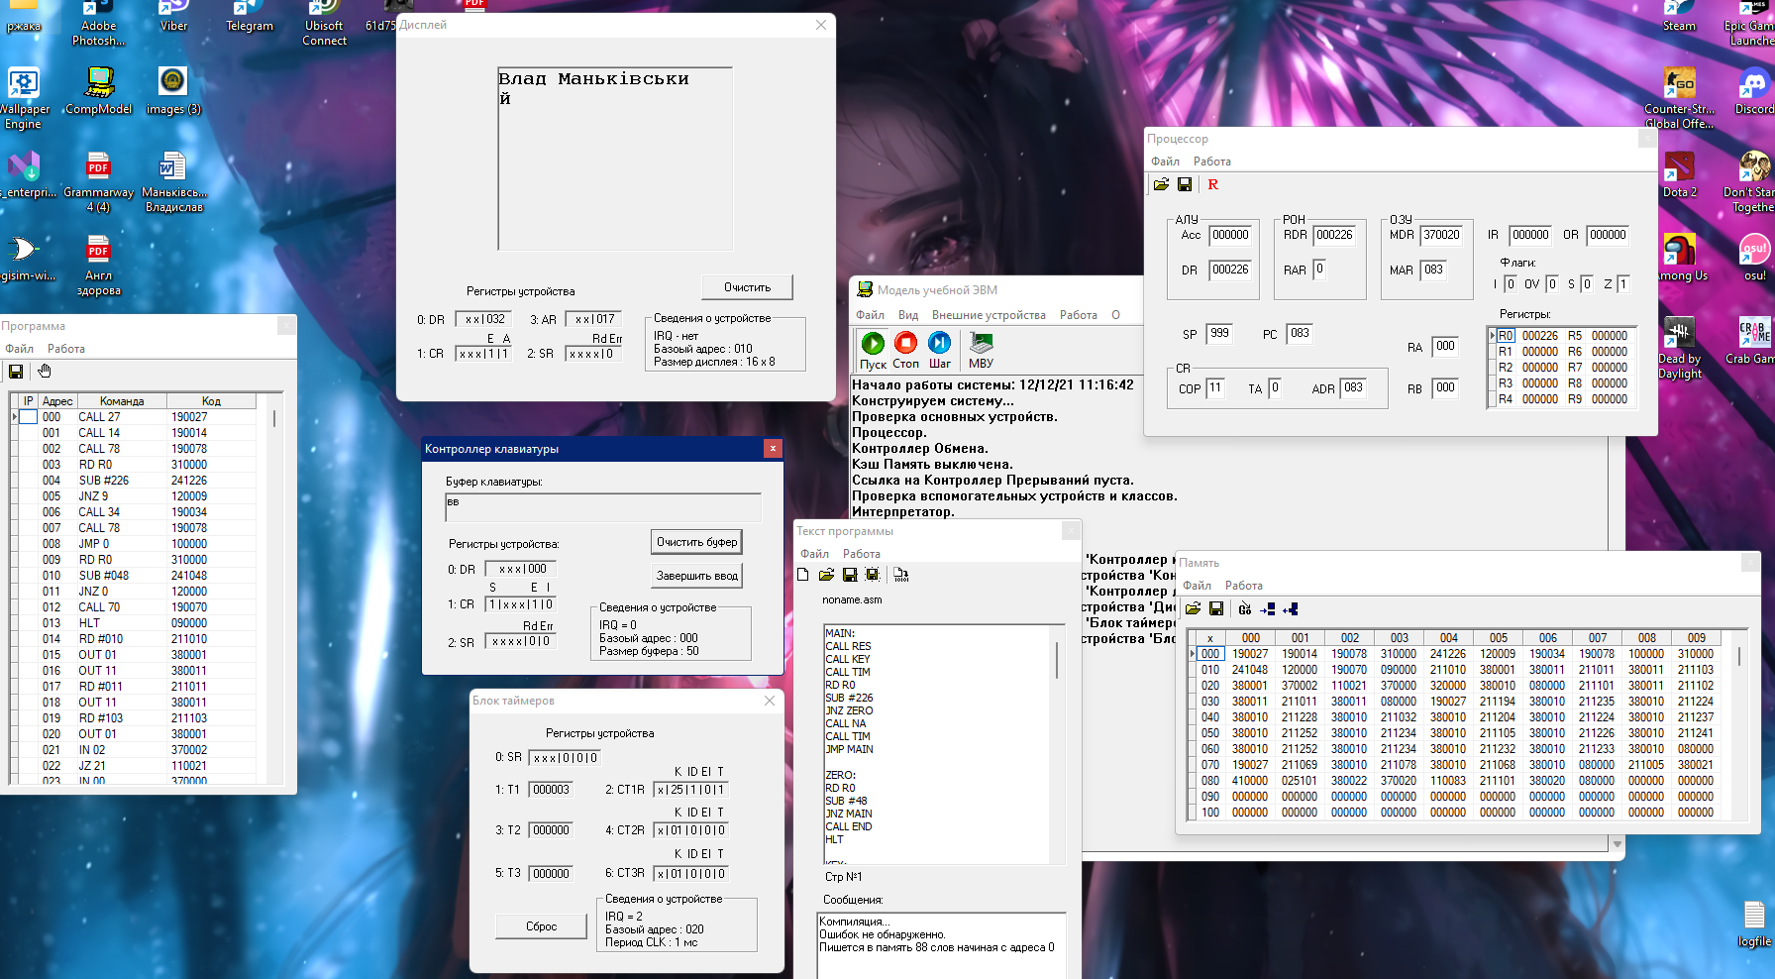

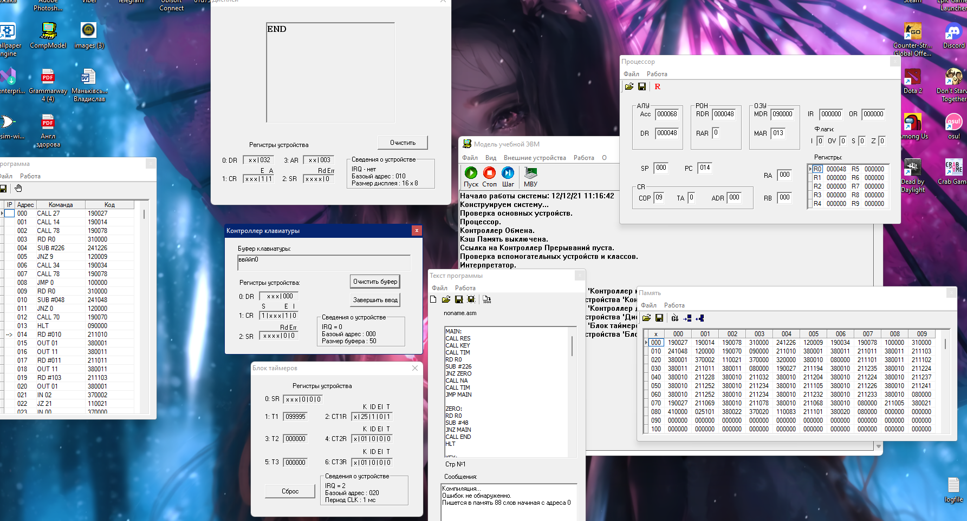

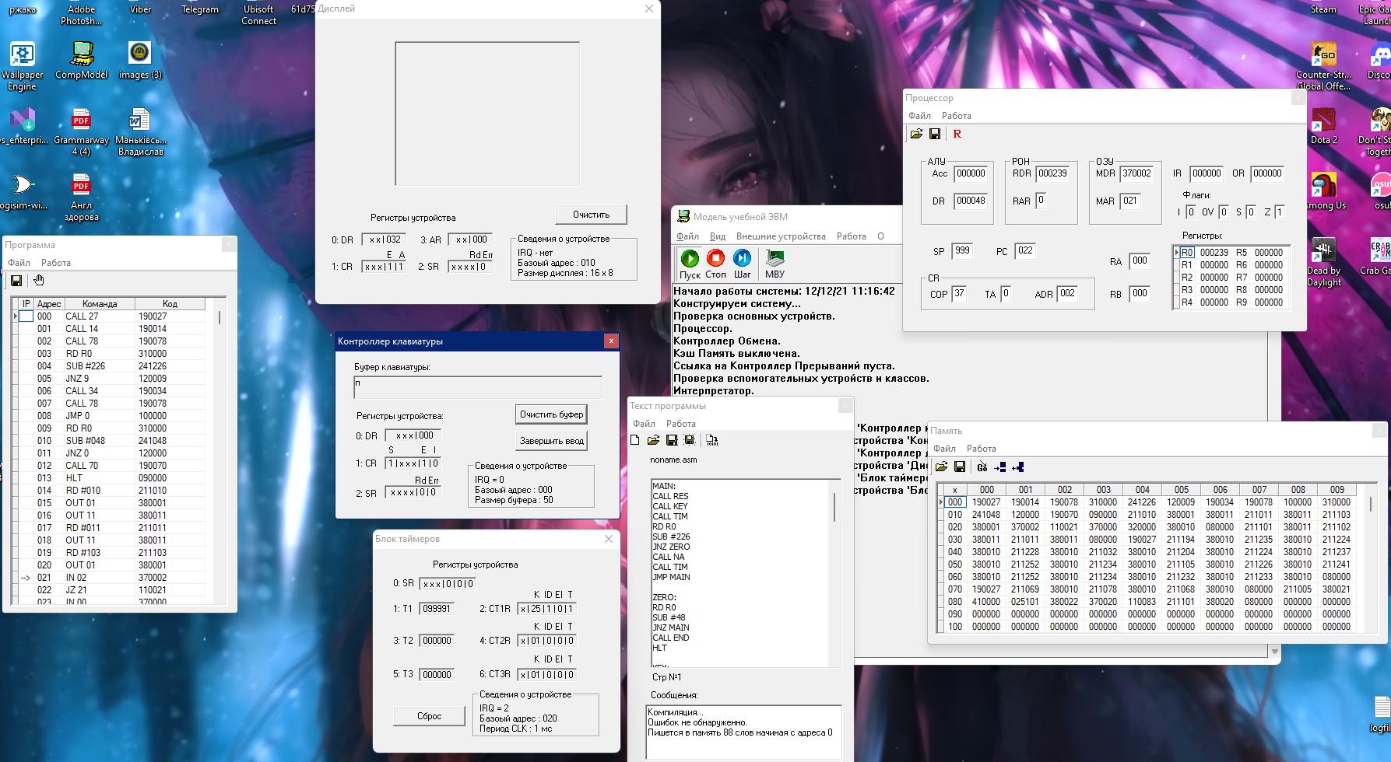

**Висновок:** я дослідив принципи роботи зовнішніх пристроїв. Навчився програмувати зовнішні пристрої, керувати ними. Виконав роботу із дисплеєм, клавіатурою та таймерами.